**SISTEM INFORMASI MANAJEMEN PADA**

**PT HARAPAN WAHYU ABADI, SITE SANDAI**

**(Studi Kasus : PT. Harapan Wahyu Abadi Site Sandai)**

*MANAGEMENT INFORMATION SYSTEM*

*PT. HARAPAN WAHYU ABADI SITE SANDAI*

**Laporan ini disusun untuk memenuhi syarat menyelesaikan pendidikan**

**Diploma III Program Studi Teknologi informasi**

**di Jurusan Perawatan dan Perbaikan Mesin**



Oleh:

**PONSIANUS JOPI**

**NIM. 304 2020 058**

**PROGRAM STUDI TEKNOLOGI INFORMASI**

**JURUSAN PERAWATAN DAN PERBAIKAN MESIN**

**POLITEKNIK NEGERI KETAPANG**

**KETAPANG**

**2023**

**SISTEM INFORMASI MANAJEMEN PADA**

**PT HARAPAN WAHYU ABADI, SITE SANDAI**

**(Studi Kasus : PT. Harapan Wahyu Abadi Site Sandai)**

*MANAGEMENT INFORMATION SYSTEM*

*PT. HARAPAN WAHYU ABADI SITE SANDAI*

**Laporan ini disusun untuk memenuhi syarat menyelesaikan pendidikan**

**Diploma III Program Studi Teknologi informasi**

**di Jurusan Perawatan dan Perbaikan Mesin**



Oleh:

**PONSIANUS JOPI**

**NIM. 304 2020 058**

**PROGRAM STUDI TEKNOLOGI INFORMASI**

**JURUSAN PERAWATAN DAN PERBAIKAN MESIN**

**POLITEKNIK NEGERI KETAPANG**

**KETAPANG**

**2023**

# LEMBAR PERSETUJUAN

**SISTEM INFORMASI MANAJEMEN PADA**

**PT HARAPAN WAHYU ABADI, SITE SANDAI**

Telah dipersiapkan dan disusun oleh

**PONSIANUS JOPI**

**NIM. 304 2020 058**

Telah Siap Diseminarkan dalam Sidang Tugas Akhir

Pada tanggal …….

**Susunan Dosen Pembimbing**

Dosen Pembimbing 2

Refid Ruhibnur, S.ST., M.M. NIP. 19820521 202121 1 003

Dosen Pembimbing 1

Ar-Razy Muhammad, M.Eng NIP. 19930128 201609 210

# LEMBAR PENGESAHAN TUGAS AKHIR

**SISTEM INFORMASI MANAJEMEN PADA**

**PT HARAPAN WAHYU ABADI, SITE SANDAI**

Telah dipersiapkan dan disusun oleh

**PONSIANUS JOPI**

**NIM. 304 2020 058**

Telah dipertahankan di depan Dewan Penguji Tugas Akhir Program Studi Teknologi Informasi pada tanggal …. dan disahkan sesuai dengan ketentuan.

**Susunan Tim Penguji**

Ketua Penguji

Netizen

NIP. 99999999

Anggota Tim Penguji

Netizen Juga

NIP. 99999990

Sekretaris

Netizen

NIP. 99999999

Anggota Tim Penguji

Netizen Juga

NIP. 99999990

Mengetahui,

Ketua Jurusan Perawatan dan Perbaikan Mesin

Netizen

NIP. 99999999

Mengesahkan,

Direktur Politeknik Negeri Ketapang

Netizen

NIP. 99999999

# PERNYATAAN ORISINALITAS PENULISAN TUGAS AKHIR

Saya menyatakan dengan sebenar-benarnya bahwa sepanjang pengetahuan

saya, didalam naskah Tugas Akhir dengan Judul: “SISTEM INFORMASI MANAJEMEN PADA PT HARAPAN WAHYU ABADI, SITE SANDAI”.

Tidak terdapat karya yang pernah diajukan oleh orang lain untuk memperoleh gelar akademik di suatu Perguruan Tinggi, dan tidak terdapat karya atau pendapat yang pernah ditulis atau diterbitkan oleh orang lain, kecuali secara tertulis dikutip dalam naskah ini dan disebutkan dalam sumber kutipan dan daftar pustaka.

Apabila ternyata dalam naskah TUGAS AKHIR ini dapat dibuktikan terdapat unsur-unsur jiplakan TUGAS AKHIR, saya bersedia TUGAS AKHIR (A.Md) dibatalkan, serta diproses sesuai dengan peraturan perundang-undangan yang berlaku (UU No. 20 Tahun 2001, Pasal 25 ayat 3 dan pasal 70).

Ketapang, …… 2023

(MATERAI 6000 & tanda tangan)

PONSIANUS JOPI

NIM. 3042020026

# HALAMAN PERSEMBAHAN

Dengan mengucap Puji Syukur kepada Tuhan Yang Maha Esa, saya dengan

tulus hati ingin mengabdikan tugas akhir saya ini untuk orang-orang yang sangat

berarti dalam hidup saya:

1. Kedua orang tua
2. **Bapak Endang Kusmana, S.E., M.M., Ak, C.A.** selaku Direktur Politeknik Negeri Ketapang, yang telah memberikan izin dan kesempatan kepada saya untuk melanjutkan pendidikan DIII di Politeknik Negeri Ketapang.
3. **Ketua jurusan**
4. Politeknik Negeri Ketapang
5. Dosen-dosen
6. Dosen pembimbing 1
7. Dosen pembimbing 2
8. Penguji 1
9. Penguji 2
10. Irwan Susilo pengumpulan data
11. Gabriel Vergio Reynaldi dokumentasi

# RIWAYAT PENULIS

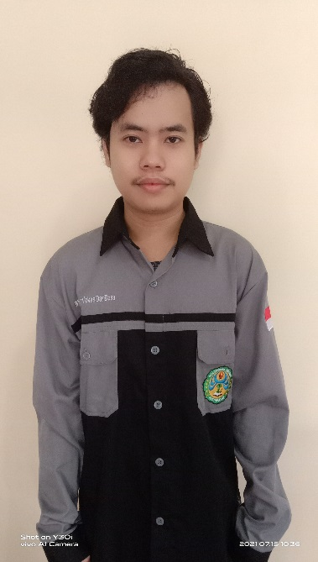**PONSIANUS JOPI** lahir di Ketapang, 27 Agustus 1998 anak pertama dari bapak **YUSTINUS JONI** dan ibu **MARGARETTA**. Riwayat pendidikan TK PL Santa Maria tahun 2004, SD PL Santo Yosef tahun 2005 lulus pada tahun 2011, SMP PL Santo Albertus tahun 2011 lulus pada tahun 2014, SMA PL Santo Yohanes tahun 2014 lulus pada tahun 2017. Melanjutkan pendidikan di Politeknik Negeri Ketapang, Jurusan Teknik Mesin Program Studi Perawatan dan Perbaikan Mesin pada tahun 2019.

# ABSTRAK

**Ponsianus Jopi), Ar-Razy Muhammad 2), Refid Ruhibnur3)  
Jurusan Perawatan dan Perbaikan Mesin Politeknik Negeri Ketapang1,2,3)**

Jalan Rangga Sentap, Sukaharja, Delta Pawan, Ketapang – Kalimantan Barat

Pada setiap perusahaan, biasanya terdapat sistem tersendiri untuk mengelola data perusahaan. Sistem pengelolaan data dalam perusahaan memiliki peran yang sangat penting karena memudahkan akses dan penyimpanan data serta informasi yang ada di perusahaan. Selain itu, perusahaan juga dapat mengawasi kegiatan operasional yang sedang berlangsung sehingga dapat mengambil langkah yang tepat dan cepat dalam menghadapi masalah.

PT. Harapan Wahyu Abadi merupakan perusahaan berbentuk Perseroan Terbatas yang bergerak di bidang kontraktor penyedia alat berat dan jasa. Di dalam perusahaan ini, pengelolaan data telah menggunakan aplikasi Microsoft Excel. Namun, penggunaan aplikasi tersebut memiliki kekurangan pada relasi data. Kekurangan ini disebabkan oleh adanya aplikasi pengelolaan data tersendiri di setiap divisi perusahaan, sehingga data antar divisi tidak terhubung dan tidak selaras dengan waktu yang sebenarnya. Tentunya, kekurangan penggunaan aplikasi tersebut dapat diatasi dengan mengembangkan sistem informasi manajemen berbasis website. Sistem ini dapat menghubungkan data dari setiap divisi dan mengelola data secara otomatis, sehingga data yang dihasilkan sesuai dengan waktu yang sebenarnya.

Metode yang digunakan pada penelitian ini adalah metode Prototype, metode ini memungkinkan pengguna memiliki gambaran awal tentang perangkat lunak yang akan dikembangkan, serta pengguna dapat melakukan pengujian di awal sebelum perangkat lunak dirilis. Dengan menggunakan metode ini, pengembang aplikasi lebih fleksibel dan dapat menghasilkan aplikasi yang baik dan sesuai dengan kebutuhan pengguna.

**Kata kunci** : Kepegawaian, Personalia, Manajemen, SDM.

# ABSTRACT

**Ponsianus Jopi), Ar-Razy Muhammad 2), Refid Ruhibnur3)  
*Department of Machine Maintenance and Repair of Ketapang State Polytechnic1*,2,3)**

Rangga Sentap *Street*, Sukaharja, Delta Pawan, Ketapang – *West Borneo*

*In every company, there is usually a dedicated system for managing company data. The data management system within a company plays a crucial role as it facilitates access and storage of data and information present in the company. Additionally, the company can also monitor ongoing operational activities, enabling them to take appropriate and prompt actions in facing any issues.*

*PT. Harapan Wahyu Abadi is a Limited Liability Company engaged in heavy equipment contracting and services. Within this company, data management has been carried out using Microsoft Excel application. However, the use of this application has limitations in terms of data relationships. These limitations arise from the existence of separate data management applications in each division of the company, resulting in disconnected and inconsistent data between divisions in terms of real-time updates. Undoubtedly, the shortcomings of using such applications can be overcome by developing a web-based management information system. This system can connect data from each division and automate data management, ensuring that the generated data is in accordance with real-time updates.*

*The method used in this research is the Prototype method. This method allows users to have an initial overview of the software that will be developed, and users can conduct early testing before the software is released. By using this method, application developers are more flexible and able to produce good applications that meet user needs.*

***Keyword***: *Employment, Human Resources, Management, Personnel.*

# KATA PENGANTAR

Puji dan syukur penulis panjatkan kehadirat Tuhan Yang Maha Kuasa yang telah memberikan rahmat dan karunianya serta atas izinnya penulis dapat menyelesaikan Laporan Tugas Akhir ini.

Tugas Akhir dengan judul “SISTEM INFORMASI MANAJEMEN PADA PT. HARAPAN WAHYU ABADI” ini disusun untuk memenuhi syarat menyelesaikan Pendidikan Diploma III Program Studi Teknologi Informasi, Jurusan Perawatan dan Perbaikan Mesin Politeknik Negeri Ketapang.

Penulis menyadari bahwa laporan ini masih jauh dari kesempurnaan. Karena itu dukungan berupa kritikan dan saran dari segenap pihak sangat diharapkan demi perbaikan di masa mendatang.

Kiranya apa yang telah berhasil penulis kerjakan pada Laporan Tugas Akhir ini mampu memberi kesan dan manfaat yang bermakna untuk pembaca pada umumnya dan penulis pada khususnya. Amin.

Ketapang, ….. 2023

PONSIANUS JOPI

# DAFTAR ISI

HALAMAN PENGESAHAN i

DAFTAR ISI OTOMATIS ii

BAB I PENDAHULUAN 1

1.1 Latar Belakang 1

1.2 Rumusan Masalah 1

1.3 Batasan Masalah 2

1.4 Tujuan dan Manfaat Penelitian 2

BAB II DASAR TEORI 3

2.1 Tinjauan Pustaka 3

2.2 Landasan Teori 4

BAB III METODE PENELITIAN 7

3.1 Model Penelitian 7

3.2 Prosedur Penelitian 7

3.3 Validasi 9

3.4 Diagram Alir Penelitian 10

BAB IV HASIL PENELITIAN DAN PEMBAHASAN 11

4.1 Penerapan Algoritma ADP 11

BAB V PENUTUP 13

5.1 Kesimpulan 13

5.2 Saran 13

DAFTAR PUSTAKA 14

# DAFTAR TABEL

Halaman

Tabel 2.1 *Rockwell Hardness Scale* II-20

# DAFTAR GAMBAR

Halaman

Tabel 2.1 *Rockwell Hardness Scale* II-20

# BAB I PENDAHULUAN

## Latar Belakang

Dalam suatu perusahaan, manajemen merupakan komponen yang sangat penting dalam kegiatan perusahaan, hal ini dikarenakan manajemen merupakan kegiatan memimpin, mengarahkan, dan mengadministrasikan sumber daya yang dimiliki oleh perusahaan. Dari definisinya tersebut kita dapat melihat bahwa manajemen adalah unsur penting yang harus dimiliki oleh semua perusahaan atau bisnis. Dalam sebuah perusahaan, manajemen merupakan komponen penting yang harus dimiliki perusahaan untuk mewujudkan [visi dan misi](http://lp2m.uma.ac.id/) yang ingin dicapai. Tanpa adanya pengelolaan yang baik atau struktur organisasi yang jelas, tujuan perusahaan akan sulit dicapai dan justru menimbulkan ketidakjelasan pekerjaan dan tanggung jawab setiap anggota atau timnya.

PT. Harapan Wahyu Abadi (PT. HWA) merupakan perusahaan Swasta yang bergerak dibidang rental atau penyewaan alat berat, yang fokus untuk mendukung kegiatan proyek seperti konstruksi, pertambangan, perkebunan, dan pasca bencana alam. PT. Harapan Wahyu Abadi didirikan pada tahun 2017 dan memiliki kantor pusat di Kota Ketapang, hingga saat ini sudah memiliki 4 cabang perusahaan, diantaranya berlokasi di Air Upas , Sandai, Kaltara, dan Kaltim. Khusus pada cabang Sandai akan dijadikan sebagai studi kasus penulis .

PT. Harapan Wahyu Abadi, Site Sandai (PT. HWA, Site Sandai) merupakan salah satu cabangnya perusahaan ini yang berlokasi di daerah Sandai Kabupaten Ketapang, Perusahaan ini merupakan salah satu mitra utama dari perusahaan PT. Cita Mineral Investindo Tbk, perusahaan tersebut menjadi mitra utama karena hampir keseluruhan alat berat telah dikontrak kerja oleh perusahaan tersebut untuk berperan dalam proses loading (pengerukan material oleh excavator ke dalam dump truck) dan hauling (proses pengiriman material mentah ke smelter) material mentah untuk dikirim ke smelter untuk menghasilkan bijih bauksit. Saat ini sudah memiliki produk berjumlah 60 unit alat yang terdiri dari berbagai tipe seperti excavator, vibro comphactor, tronton, dump truck, truck loader, dan pick up single cabin. Perusahaan ini juga memiliki 100 karyawan di bagian operator alat berat dan driver truck .

PT. HWA, Site Sandai memiliki 7 divisi seperti divisi K3 (Keselamatan dan Kesehatan Kerja) yang menangani SOP kerja operator sesuai standar keselamatan di lokasi proyek, divisi Finance mengurus perhitungan keuangan perusahaan, divisi Human Resource yang berperan dalam menangani hal yang berkaitan dengan karyawan, divisi General Affair yang memiliki peran menciptakan lingkungan kerja aman dan nyaman untuk para pekerja. divisi Logistik bertugas untuk pengadaan barang logistik seperti sparepart alat berat, peralatan bengkel, dan perlengkapan operasional alat berat, divisi Mekanik bertugas perawatan unit, dan divisi yang terakhir adalah divisi Rental Performance yang bertugas untuk mencatat performa hours meter dari alat berat dan kendaraan unit.

Dari setiap divisi yang ada di perusahaan, sudah memiliki aplikasi-aplikasi yang berguna untuk mengelola data operasional, bentuk aplikasinya sangat sederhana dan semua aplikasinya berbasis excel. Masing-masing divisi memiliki lebih dari satu aplikasi yang memiliki fungsi yang berbeda-beda. Menurut penulis , banyaknya aplikasi tersebut memiliki kelebihan, yaitu tiap aplikasi memiliki fungsi yang spesifik tanpa terbebani oleh fungsi lain, lebih gampang digunakan oleh orang awam, ukuran aplikasi excel yang kecil, dan struktur rumus atau tampilan yang dapat dengan mudah dirubah sesuai keinginan penggunanya.

Namun selepas dari keunggulan menggunakan aplikasi excel, terdapat cukup banyak kendala dan keruwetan yang dihadapi oleh para administrator. Kendalanya yaitu: (1) Data antar divisi satu dengan divisi lain tidak tersinkron dengan baik, hal ini biasa sering terjadi saat rekapitulasi data, contoh kasusnya, divisi Finance mengambil data absen karyawan dari divisi Human Resource dan data performa karyawan dari divisi Rental Performance untuk diolah menjadi data penghasilan karyawan, pada saat proses rekapitulasi akan terjadi ketidaksamaan data pada divisi Finance dengan divisi lain, hal ini dikarenakan divisi lain sering melakukan perubahan data secara berkala tanpa diketahui atau telat dalam penyampaian ke divisi Finance. (2) Struktur rumus aplikasi excel yang dapat dengan mudah diubah juga punya kelemahan, contoh kasusnya, setiap admin yang baru bergabung ke perusahaan biasanya akan merubah struktur rumus aplikasinya sesuai keinginan dari admin tersebut, hal ini membuat admin lain yang ada dalam divisi yang sama akan menyesuaikan dengan perubahan tersebut dan menurut penulis ini tidak konsisten, karena perusahaan seharusnya memiliki rumus baku dalam mengelola data. (3) Excel yang terkadang unrespon/crash saat menampilkan data lebih dari 1000 baris, dan Product Activation Failed sering muncul sehingga membuat beberapa fitur di excel tidak bekerja. (4) Data excel yang mudah rusak dan hilang, ini merupakan masalah yang cukup serius, karena perusahaan mendapat pengalaman ini, dimana data arsip periode bulan oktober 2020 sampai februari 2021 lenyap dikarenakan HDD komputer yang rusak. (5) Admin lapangan lebih memilih menggunakan form kertas dalam menginput data langsung di lokasi proyek dan enggan menggunakan aplikasi, ini dikarenakan aplikasi excel cukup ribet digunakan dengan perangkat mobile, mungkin ukurannya yang kecil sehingga memerlukan zoom in/zoom out secara berkala. (6) Data Perusahaan tidak realtime, ini dikarenakan data perusahaan dikelola oleh banyak aplikasi yang berbeda yang datanya tidak berelasi, sehingga pengambilan keputusan hanya dapat dilakukan setelah proses rekapitulasi data pada awal bulan. (7) Proses Stock Opname yang kurang efektif, hal ini disebabkan admin dalam proses perhitungan masih manual tanpa bantuan excel, namun setelah barang berhasil dihitung barulah data tersebut disalin ke dalam excel dengan bentuk laporan. (8) Proses rekapitulasi data yang memakan cukup banyak waktu, admin memerlukan waktu 4 sampai dengan 6 hari untuk melakukan rekap semua data dari semua divisi untuk dijadikan sebagai bentuk laporan yang valid atau utuh, proses rekap akan bisa menjadi lebih lama lagi jika banyak ditemukan human error atau data yang tidak sinkron antar divisi.

Dari berbagai kendala dan masalah yang dihadapi perusahaan PT. HWA, Site Sandai dapat ditarik kesimpulan, (1) Bahwa perusahaan memerlukan aplikasi khusus untuk menyelaraskan atau merelasikan data dengan akurat dan cepat , guna mempercepat proses rekap data dan mengurangi human error. (2) Data yang diinput harus realtime, supaya perusahaan dapat melihat progres perusahaan dan langsung mengambil keputusan dengan cepat. (3) Memerlukan penyimpanan data yang aman dan mudah diakses di berbagai perangkat. (4) Diperlukan aplikasi berbasis mobile untuk admin lapangan, hal ini diperlukan guna memudahkan admin lapangan untuk input data secara realtime dan langsung masuk ke dalam sistem tanpa harus menampungnya di sebuah form kertas. (5) Memerlukan aplikasi yang memiliki rumus hitungan baku agar perhitungan data lebih akurat. (6) Memerlukan role guna memberi batasan pada admin dalam mengelola data agar tidak bisa dimanipulasi sembarangan oleh admin lain.

Berdasarkan kesimpulan ini, akan digunakan dalam pembuatan sistem yang baru guna mengatasi permasalahan yang ada, sistem yang akan diusulkan tentunya harus dapat mewakili dari semua aplikasi excel yang ada saat ini di PT. Harapan Wahyu Abadi, Site Sandai. Solusinya adalah perlu adanya pembuatan sistem yang baru guna mengatasi permasalahan yang ada dan tidak menghilangkan keunggulan dari aplikasi lama, sistem yang akan diusulkan merupakan penggabungan dari berbagai aplikasi yang sudah ada menjadi satu kesatuan yang mudah digunakan dan mudah diakses di berbagai perangkat. Sistem yang akan dibuat terdiri dari dari dua aplikasi, yang pertama yaitu aplikasi utama berbasis web yang dibuat dengan framework laravel dan aplikasi kedua adalah aplikasi pendukung kinerja admin lapangan yang berbasis mobile yang dibuat dengan framework react native.

## 1.2 Rumusan Masalah

Sesuai dengan latar belakang diatas penulis tertarik untuk mengangkat menjadi sebuah judul penelitian dan pembuatan tugas akhir dengan judul “Sistem Informasi Manajemen Pada PT. Harapan Wahyu Abadi, Site Sandai” Dengan Studi Kasus PT. Harapan Wahyu Abadi, Site Sandai.

## Batasan Masalah

Dalam analisa dan perancangan Sistem Informasi Manajemen Pada PT. Harapan Wahyu Abadi, Site Sandai, penulis membatasi permasalahan pada :

1. Sistem informasi ini hanya dibuat secara khusus untuk PT. Harapan Wahyu Abadi, Cabang/Site Sandai.
2. Sistem Informasi yang dibangun adalah yang berhubungan dengan pengelolaan data di semua divisi yang ada di PT. Harapan Wahyu Abadi, Site Sandai .
3. Aplikasi berbasis website merupakan aplikasi utama dalam mengelola seluruh data di perusahaan.
4. Aplikasi mobile memiliki tugas lebih spesifik dalam menginput data ke dalam sistem, dan hanya digunakan oleh admin lapangan.

## 1.4 Tujuan Penelitian

Adapun tujuan dari penelitian ini adalah :

1. Untuk merancang Sistem Informasi Manajemen Pada PT. Harapan Wahyu Abadi, Site Sandai.
2. Merancang sistem terbaru guna mengatasi berbagai masalah yang telah terjadi sebelumnya.
3. Membuatkan system yang terpadu guna mempermudah dan mempercepat dalam mengelola data kegiatan operasional, sehingga dapat menyaingi perusahaan competitor.
4. Merancang rumus baku yang dapat diterapkan dalam pengelolaan data operasional.
5. Untuk memberikan kemudahan bagi admin dalam mengelola data operasional perusahaan.
6. Memberikan solusi dari permasalahan perhitungan manual barang logistik di PT. Harapan Wahyu Abadi, Site Sandai.
7. Meningkatkan efektifitas dan efisiensi kinerja admin dalam mengelola data operasional secara akurat dan realtime.
8. Meningkatkan kualitas sumber daya manusia karena sistem yang dibangun lebih modern ketimbang sistem yang lama.
9. Lebih mudah menganalisa kinerja dari tahun ke tahun. Semua histori data dan perubahan yang terjadi telah tersimpan ke dalam sistem.

## 1.5 Manfaat Penelitian

Hasil penelitian ini diharapkan dapat digunakan sebagai langkah awal untuk membangun sistem bisnis perusahaan secara menyeluruh. Program aplikasi yang dibuat juga dapat dijadikan bahan untuk penelitian lebih lanjut di bidang yang berkaitan. Dengan penyesuaian tertentu, metode yang digunakan mungkin dapat juga dimanfaatkan untuk system penyimpanan secara umum ataupun yang berhubungan, mungkin dalam pengembangan aplikasi web dan mobile.

1. Manfaat penelitian untuk Manajer Perusahaan

* Semua data dikelola secara realtime sehingga dapat mengambil keputusan dengan cepat.
* Memudahkan pihak manajer untuk melakukan perencanaan, pengawasan, pengarahan dan pendelegasian kerja kepada semua divisi yang memiliki hubungan atau koordinasi.

1. Manfaat penelitian untuk Admin Perusahaan

* Proses Rekapitulasi data operasional menjadi lebih cepat dan mudah.
* Data yang dikelola memliki relasi untuk mengurangi kesalahan dalam mengelola data atau human error.
* Sistem membantu admin dalam perhitungan data yang banyak secara akurat dan tepat.

1. Manfaat penelitian untuk Karyawan Perusahaan

* Karyawan dapat melihat informasi atau pengumuman yang diberikan oleh pihak manajemen perusahaan.
* Karyawan dapat melihat jadwal kerja secara lengkap di aplikasi.
* Dapat mengajukan surat pengajuan absensi melalui aplikasi.
* Dapat melihat data absensi, performa kerja, dan estimasi gaji dari karyawan itu sendiri.

# BAB II DASAR TEORI

## 2.1 Tinjauan Pustaka

Tekno diambil dari kata teknologi, sedangkan mia berasal dari Bahasa Italia yang berarti saya. Teknomia berarti teknologi saya. Di sini kami ingin membuat tutorial tentang teknologi dan dikemas dalam Blogspot dan Youtube. Dukung Teknomia dengan menjadi *follower* semua media sosial Teknomia dan jangan lupa untuk *subscribe* Youtube Teknomia.

Blog Teknomia luar biasa. Tekno diambil dari kata teknologi, sedangkan mia berasal dari Bahasa Italia yang berarti saya. Teknomia berarti teknologi saya. Di sini kami ingin membuat tutorial tentang teknologi dan dikemas dalam Blogspot dan Youtube.

Youtube Teknomia keren sekali. Tekno diambil dari kata teknologi, sedangkan mia berasal dari Bahasa Italia yang berarti saya. Teknomia berarti teknologi saya. Di sini kami ingin membuat tutorial tentang teknologi dan dikemas dalam Blogspot dan Youtube. Dukung Teknomia dengan menjadi *follower* semua media sosial Teknomia dan jangan lupa untuk *subscribe* Youtube Teknomia.

Blog dan Youtube Teknomia InsyaAllah sukses terus. Tekno diambil dari kata teknologi, sedangkan mia berasal dari Bahasa Italia yang berarti saya. Teknomia berarti teknologi saya. Di sini kami ingin membuat tutorial tentang teknologi dan dikemas dalam Blogspot dan Youtube.

Semangat Admin Teknomia untuk update. Tekno diambil dari kata teknologi, sedangkan mia berasal dari Bahasa Italia yang berarti saya. Teknomia berarti teknologi saya. Di sini kami ingin membuat tutorial tentang teknologi dan dikemas dalam Blogspot dan Youtube. Dukung Teknomia dengan menjadi *follower* semua media sosial Teknomia dan jangan lupa untuk *subscribe* Youtube Teknomia.

Semua atas izin Allah, semoga bisa sukses. Tekno diambil dari kata teknologi, sedangkan mia berasal dari Bahasa Italia yang berarti saya. Teknomia berarti teknologi saya. Di sini kami ingin membuat tutorial tentang teknologi dan dikemas dalam Blogspot dan Youtube.

Tekno diambil dari kata teknologi, sedangkan mia berasal dari Bahasa Italia yang berarti saya. Teknomia berarti teknologi saya. Di sini kami ingin membuat tutorial tentang teknologi dan dikemas dalam Blogspot dan Youtube. Dukung Teknomia dengan menjadi *follower* semua media sosial Teknomia dan jangan lupa untuk *subscribe* Youtube Teknomia.

Tekno diambil dari kata teknologi, sedangkan mia berasal dari Bahasa Italia yang berarti saya. Teknomia berarti teknologi saya. Di sini kami ingin membuat tutorial tentang teknologi dan dikemas dalam Blogspot dan Youtube. Dukung Teknomia dengan menjadi *follower* semua media sosial Teknomia dan jangan lupa untuk *subscribe* Youtube Teknomia.

Tekno diambil dari kata teknologi, sedangkan mia berasal dari Bahasa Italia yang berarti saya. Teknomia berarti teknologi saya. Di sini kami ingin membuat tutorial tentang teknologi dan dikemas dalam Blogspot dan Youtube. Dukung Teknomia dengan menjadi *follower* semua media sosial Teknomia dan jangan lupa untuk *subscribe* Youtube Teknomia.

## 2.2 Landasan Teori

**2.2.1 Teknomia**

Tekno diambil dari kata teknologi, sedangkan mia berasal dari Bahasa Italia yang berarti saya. Teknomia berarti teknologi saya. Di sini kami ingin membuat tutorial tentang teknologi dan dikemas dalam Blogspot dan Youtube. Dukung Teknomia dengan menjadi *follower* semua media sosial Teknomia dan jangan lupa untuk *subscribe* Youtube Teknomia.

Tekno diambil dari kata teknologi, sedangkan mia berasal dari Bahasa Italia yang berarti saya. Teknomia berarti teknologi saya. Di sini kami ingin membuat tutorial tentang teknologi dan dikemas dalam Blogspot dan Youtube. Dukung Teknomia dengan menjadi *follower* semua media sosial Teknomia dan jangan lupa untuk *subscribe* Youtube Teknomia.

Tekno diambil dari kata teknologi, sedangkan mia berasal dari Bahasa Italia yang berarti saya. Teknomia berarti teknologi saya. Di sini kami ingin membuat tutorial tentang teknologi dan dikemas dalam Blogspot dan Youtube. Dukung

Teknomia dengan menjadi *follower* semua media sosial Teknomia dan jangan lupa untuk *subscribe* Youtube Teknomia.

**Tabel 2.1 Teknomia Blogspot dan Youtube**

|  |  |  |  |  |  |
| --- | --- | --- | --- | --- | --- |
| **Tahun** | 2018 | 2019 | 2020 | 2021 | 2022 |
| **View (jt)** | 2.612 | 9.606 | 4.918 | 44.411 | 261.060 |

**2.2.2 Teknomia**

Tekno diambil dari kata teknologi, sedangkan mia berasal dari Bahasa Italia yang berarti saya. Teknomia berarti teknologi saya. Di sini kami ingin membuat tutorial tentang teknologi dan dikemas dalam Blogspot dan Youtube. Dukung Teknomia dengan menjadi *follower* semua media sosial Teknomia dan jangan lupa untuk *subscribe* Youtube Teknomia.

Dukung Teknomia dengan menjadi *follower* semua media sosial Teknomia dan jangan lupa untuk *subscribe* Youtube Teknomia.

Tekno diambil dari kata teknologi, sedangkan mia berasal dari Bahasa Italia yang berarti saya. Teknomia berarti teknologi saya. Di sini kami ingin membuat tutorial tentang teknologi dan dikemas dalam Blogspot dan Youtube.

Tekno diambil dari kata teknologi, sedangkan mia berasal dari Bahasa Italia yang berarti saya. Teknomia berarti teknologi saya. Di sini kami ingin membuat tutorial tentang teknologi dan dikemas dalam Blogspot dan Youtube. Dukung Teknomia dengan menjadi *follower* semua media sosial Teknomia dan jangan lupa untuk *subscribe* Youtube Teknomia.

Dukung Teknomia dengan menjadi *follower* semua media sosial Teknomia dan jangan lupa untuk *subscribe* Youtube Teknomia.

Tekno diambil dari kata teknologi, sedangkan mia berasal dari Bahasa Italia yang berarti saya. Teknomia berarti teknologi saya. Di sini kami ingin membuat tutorial tentang teknologi dan dikemas dalam Blogspot dan Youtube.

Tekno diambil dari kata teknologi, sedangkan mia berasal dari Bahasa Italia yang berarti saya. Teknomia berarti teknologi saya. Di sini kami ingin membuat tutorial tentang teknologi dan dikemas dalam Blogspot dan Youtube. Dukung Teknomia dengan menjadi *follower* semua media sosial Teknomia dan jangan lupa untuk *subscribe* Youtube Teknomia.

Dukung Teknomia dengan menjadi *follower* semua media sosial Teknomia dan jangan lupa untuk *subscribe* Youtube Teknomia.

Tekno diambil dari kata teknologi, sedangkan mia berasal dari Bahasa Italia yang berarti saya. Teknomia berarti teknologi saya. Di sini kami ingin membuat tutorial tentang teknologi dan dikemas dalam Blogspot dan Youtube.

Tekno diambil dari kata teknologi, sedangkan mia berasal dari Bahasa Italia yang berarti saya. Teknomia berarti teknologi saya. Di sini kami ingin membuat tutorial tentang teknologi dan dikemas dalam Blogspot dan Youtube. Dukung Teknomia dengan menjadi *follower* semua media sosial Teknomia dan jangan lupa untuk *subscribe* Youtube Teknomia.

Dukung Teknomia dengan menjadi *follower* semua media sosial Teknomia dan jangan lupa untuk *subscribe* Youtube Teknomia.

Dukung Teknomia dengan menjadi *follower* semua media sosial Teknomia dan jangan lupa untuk *subscribe* Youtube Teknomia.

Tekno diambil dari kata teknologi, sedangkan mia berasal dari Bahasa Italia yang berarti saya. Teknomia berarti teknologi saya. Di sini kami ingin membuat tutorial tentang teknologi dan dikemas dalam Blogspot dan Youtube.

**Tabel 2.2 Teknomia Blogspot dan Youtube**

|  |  |  |  |  |  |
| --- | --- | --- | --- | --- | --- |
| **Tahun** | 2018 | 2019 | 2020 | 2021 | 2022 |
| **View (jt)** | 2.612 | 9.606 | 4.918 | 44.411 | 261.060 |

# BAB III METODE PENELITIAN

## 3.1 Model Penelitian

Deteksi sebaran asap tidak dapat dilakukan hanya dengan melihat data atau citra yang dihasilkan oleh satelit secara langsung. Diperlukan pengolahan data lebih lanjut untuk menghasilkan sebuah produk citra sebaran asap. Oleh karena itu digunakan teknik untuk mendeteksi sebaran asap menggunakan algoritma yang diimplementasikan pada data yang dihasilkan oleh satelit.

Model penelitian yang digunakan adalah eksperimental komparatif yaitu menerapkan penelitian yang sudah pernah dilakukan sebelumnya (*applied research*).Pada penelitian sebelumnya Algoritma ADP sukses digunakan untuk mendeteksi sebaran asap di wilayah Amerika menggunakan satelit GOES-R. Pada penelitian ini Algoritma ADP akan diterapkan pada satelit Himawari-8 untuk mendeteksi sebaran asap di wilayah Indonesia.

## 3.2 Prosedur Penelitian

**3.2.1 Bahan dan Alat Penelitian**

3.2.1.1 Bahan Penelitian

1. Data Satelit Himawari-8

Data satelit Himawari-8 16 kanal dalam format SATAID dan NetCDF dengan resolusi 0.0181o (± 2 km) yang dapat diperoleh dari Sub Bidang Satelit BMKG.

1. Data Sinoptik

Data sinoptik stasiun pengamatan meteorologi di Indonesia yang menunjukkan *present weather smoke* yang diperoleh melalui situs http://ww.ogimet.com/.

1. Data MODIS Satelit Terra/Aqua

Data MODIS berupa citra mentah dan dalam format HDF yang dapat diperoleh melalui situs [https://nasa.gov/](https://modis-atmos.gsfc.nasa.gov/).

1. Data RH

Data RH stasiun pengamatan meteorologi Riau, Jambi, dan Palembang pada bulan Oktober 2015 dan Oktober 2016 yang dapat dari Pusat Database BMKG.

3.2.1.2 Alat Penelitian

1. Perangkat Keras

Perangkat keras yang digunakan dalam penelitian ini yaitu laptop merek ASUS ROG GL552VX dengan spesifikasi sebagai berikut :

Sistem Operasi : Microsoft Windows 10 Pro 64-bit

Prosesor : Intel® Core™ i7-6700HQ (2.6GHz)

VGA : NVIDIA GeForce GTX 950M

RAM : 16 GB

1. Perangkat Lunak
   1. Python

Python merupakan bahasa pemrograman dengan berbagai fungsi, diantaranya komputasi numerik, pengolahan, dan pemetaan.

* 1. Panoply

Panoply adalah sebuah program yang disediakan oleh NOAA untuk mengolah data MODIS.

* 1. SATAID GMSLPD

SATAID GMSLPD merupakan program buatan Jepang.

**3.2.2 Lokasi Penelitian**

Lokasi penelitian meliputi seluruh wilayah Indonesia dengan koordinat antara 90⁰BT sampai 150⁰BT dan 20⁰LS sampai 20⁰LU.

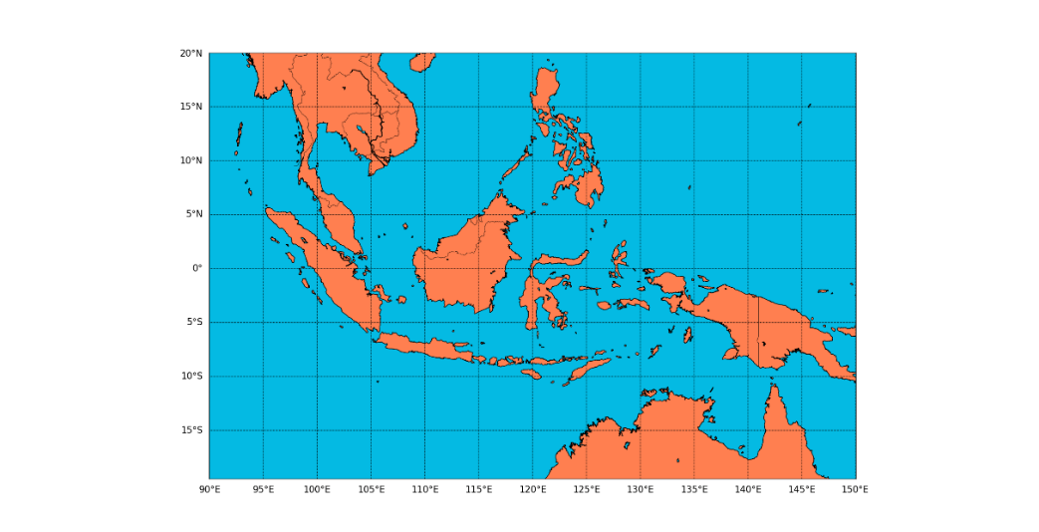

**Gambar 3.1 Peta Indonesia**

**3.2.3 Pengolahan Data**

1. Pembacaan Data

Pembacaan data dilakukan untuk mengambil informasi nilai digit setiap grid yang telah direkam oleh sensor satelit.

1. Penerapan Algoritma ADP

Penerapan Algoritma ADP (Tabel 3.1) dilakukan untuk mendapatkan grid-grid yang diduga sebagai asap saja.

**Tabel 3.1 Algoritma ADP (Zhao, 2010)**

|  |  |
| --- | --- |
| **Algoritma ADP di Atas Darat** | **Algoritma ADP di Atas Laut** |
| 1. **Deteksi Api**   • BT3.9μm > 350⁰K  • (BT3.9μm - BT11μm) >= 10⁰K   1. **Uji Keseragaman Spasial**   • R2.25μm < 0.2  • R0.64μm > (-0.006 + 0.611*R2.25μm)  • R1(R0.47µm/ R0.64µm) > 0.85  • R2(R0.86µm/ R0.64µm) > 1.0  • StdR0.64μm <= 0.04 (3×3 piksel) | 1. **Uji Reflektansi**   • 0.2 < R0.47µm < 0.25  • 0.05 < R0.86µm < 0.15   1. **Uji Keseragaman BT**   • BT11µm > 290⁰K  • StdR0.86µm <= 0.005 (3×3 piksel)     1. **Uji Rasio Reflektansi**   • 1.5 < R1 < 2.0  • 0.6 < R2 < 1.0 |

1. Pemetaan Hasil

Pemetaan hasil dilakukan untuk memperoleh gambar pola sebaran asap hasil penerapan Algoritma ADP.

## 3.3 Validasi

Validasi kuantitatif dilakukan dengan membandingkan *output* hasil penelitian dengan citra MODIS, produk MODIS AOT, dan produk asap BMKG. Validasi kualitatif dilakukan dengan mencocokkan hasil penelitian dengan kejadian asap yang tercatat pada data sinoptik stasiun pengamatan meteorologi di Indonesia.

## 3.4 Diagram Alir Penelitian

Mulai

Data Satelit

piksel (i;j)

Algoritma ADP

* Asap di Darat
* Asap di Laut

Asap

Plot

Selesai

Validasi

for piksel (i+1;j+1)

**Gambar 3.2 Diagram Alir Penelitian**

# BAB IV HASIL PENELITIAN DAN PEMBAHASAN

## 4.1 Penerapan Algoritma ADP

Algoritma ADP yang diterapkan untuk pengolahan data satelit Himawari-8 secara garis besar dibagi menjadi dua, yaitu algoritma untuk menampilkan asap di atas daratan dan lautan. Algoritma asap di atas daratan terdiri dari dua uji, yaitu deteksi api dan uji keseragaman spasial. Sedangkan algoritma asap di atas lautan terdiri dari tiga uji, yaitu uji reflektansi, uji keseragaman BT, dan uji rasio reflektansi.

Data satelit Himawari-8 yang digunakan sebagai *sample* terdiri dari dua kejadian, yaitu Kejadian A dan Kejadian B. Kejadian A terjadi pada tanggal 10 Oktober 2015 jam 13.10 LT dan Kejadian B terjadi pada tanggal 23 Oktober jam 10.00 LT. Kedua *sample* data dipilih berdasarkan laporan beberapa stasiun pengamatan sinoptik di wilayah Indonesia yang melaporkan kejadian asap.

Algoritma deteksi api yang menampilkan titik-titik api yang tersebar di seluruh wilayah penelitian dapat dilihat pada Gambar 4.1 di bawah. Pada Kejadian A terlihat dua titik api di wilayah Palembang, Sumatera Selatan, dan satu titik api di Pulau Yos Sudarso, Papua. Pada Kejadian B juga terlihat dua titik api di wilayah Palembang, Sumatera Selatan, dan sejumlah titik api yang meleset karena berada di atas lautan sekitar Timika, Papua.

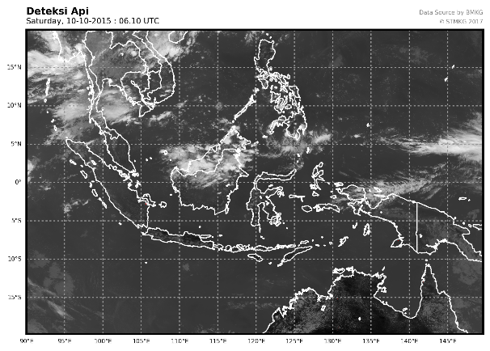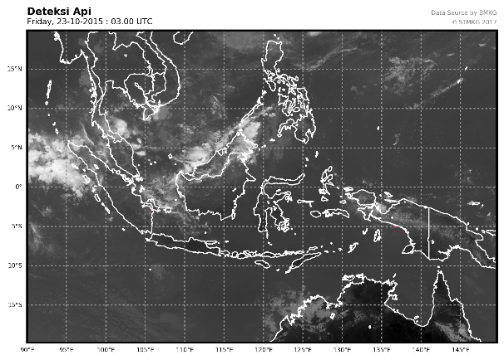

**B**

**A**

**Gambar 4.1 Deteksi Api pada Kejadian A dan Kejadian B**

Algoritma uji keseragaman spasial yang memisahkan asap dari awan dapat dilihat pada Gambar 4.2 di bawah. *Noise* juga masih banyak terlihat seperti pada Kejadian A.

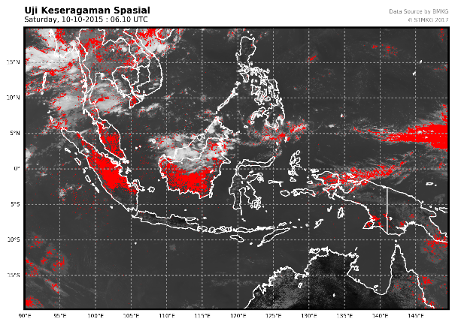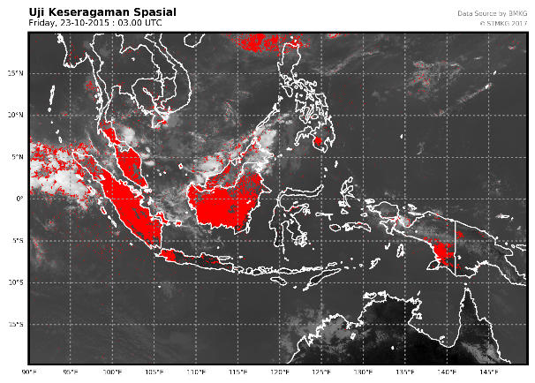

**B**

**A**

**Gambar 4.2 Uji Keseragaman Spasial pada Kejadian A dan Kejadian B**

Algoritma asap di atas daratan menggabungkan deteksi api dan uji keseragaman spasial yang dapat dilihat pada Gambar 4.3 berikut. Pada Kejadian A hanya ditemukan satu titik api di wilayah Palembang, sedangkan pada Kejadian B tidak ditemukan titik api sama sekali.

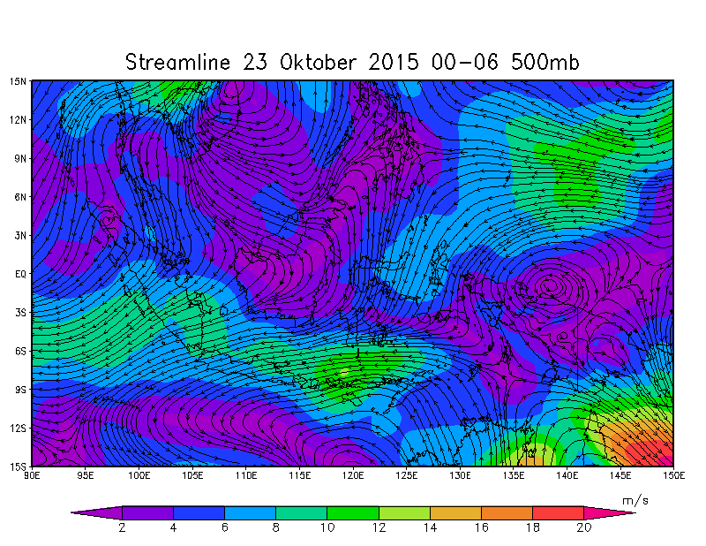

**Gambar 4.21 Streamline 500mb**

# BAB V PENUTUP

## 5.1 Kesimpulan

Berdasarkan uraian analisis dan pembahasan dalam penelitian ini, dapat diambil kesimpulan sebagai berikut :

1. Algoritma ADP dapat diterapkan pada data satelit Himawari-8 untuk mendeteksi sebaran asap di wilayah Indonesia dengan penyesuaian *threshold* kanal BT3.9μm lebih dari 350⁰K menjadi 300⁰K.
2. Tingkat akurasi keberhasilan Algoritma ADP dalam mendeteksi sebaran asap di wilayah Indonesia berdasarkan kejadian asap tanggal 23 Oktober 2015 jam 10.00 LT dan jam 13.00 LT mencapai 74%.
3. Kondisi RH pada siang hari secara umum lebih rendah ketika terjadi asap dibandingkan dengan ketika tidak terjadi asap. Hal ini berdasarkan perbandingan kondisi RH siang hari tanggal 23 Oktober 2015 (asap) dan 2016 (tidak terjadi asap) stasiun Japura Rengat dan Sultan Taha Jambi.
4. Angin sangat mempengaruhi arah sebaran asap, terutama angin dari lapisan permukaan hingga 850mb.

## 5.2 Saran

Pengolahan data satelit Himawari-8 untuk menghasilkan produk-produk satelit yang mudah dimengerti oleh pengguna akhir sangat perlu untuk dimaksimalkan. Pemahaman mendalam mengenai Algoritma ADP sangat diperlukan untuk meningkatkan akurasi keberhasilan. Selain itu Algoritma ADP juga masih perlu dikembangkan lagi terutama agar dapat membedakan tingkat ketebalan asap. Hasil pengolahan menunjukkan bahwa asap tebal dan asap tipis dapat dibedakan berdasarkan tingkat kerapatannya, namun masih belum optimal karena hanya terjadi pada beberapa kejadian saja. Algoritma ADP untuk mendeteksi asap di atas lautan juga masih perlu dikembangkan karena hasil yang ditunjukkan belum maksimal.

# DAFTAR PUSTAKA

Susilo, Irwan. 2020. *Pengaruh Proses Pendinginan Baja Komersial Terhadap Kemampukerasan Menggunakan Metode Jominy Test dengan Variasi Temperatur*. Ketapang: Politeknik Negeri Ketapang.

Salman, Mardhiah Zahra Salman. 2011. *Analisa dan Perancangan Sistem Informasi Manajemen Sumber Daya Manusia*. Riau: [Universitas Islam Negeri Sultan Syarif Kasim Riau.](https://www.uin-suska.ac.id/)

# LAMPIRAN